วันที่......../................./.........
ผู้ส่ง......................................
ผู้รับ......................................

แบบฟอร์ม CSO-1
แบบเสนอโครงการ
เลขที่.............../..................

แบบฟอร์มโครงการขอรับเงินอุดหนุนภาคประชาสังคม ตามโครงการขับเคลื่อนการมีส่วนร่วมของ
ภาคประชาสังคมในการแก้ไขปัญหาและพัฒนา จชต. งบกลางประจำปีงบประมาณ พ.ศ. 2560
ขององค์กร/หน่วยงาน กลุ่มบ้านรักษ์กะลา

1. ชื่อโครงการ (ควรสื่อให้เห็นถึงสิ่งที่จะทำให้เกิดขึ้นอย่างชัดเจน ทำอะไร เพื่ออะไร ทำกับใคร ทำที่ไหน)
สร้างผู้นำเยาวชนจิตอาสาในท้องถิ่น

2. ประเภทโครงการ/ประเด็นงาน
ประเด็นที่ 1 งานรักษาความปลอดภัยชีวิตและทรัพย์สิน
ประเด็นที่ 2 งานอำนวยความยุติธรรมและเยียวยา
ประเด็นที่ 3 งานสร้างความเข้าใจทั้งในและต่างประเทศและเรื่องสิทธิมนุษยชน
ประเด็นที่ 4 งานการศึกษา ศาสนา และศิลปวัฒนธรรม
ประเด็นที่ 5 งานพัฒนาตามศักยภาพของพื้นที่และคุณภาพชีวิตประชาชน
ประเด็นที่ 6 งานแสวงหาทางออกจากความขัดแย้งโดยสันติวิธี
ประเด็นที่ 7 งานขับเคลื่อนการพัฒนาโครงการเมืองต้นแบบ สามเหลี่ยม มั่นคง มั่งคั่ง ยั่งยืน
ประเด็นที่ 8 งานขับเคลื่อนนโยบายการแก้ไขปัญหา จชต. ปี 60-62
ประเด็นที่ 9 งานป้องกันและแก้ไขปัญหายาเสพติด
ประเด็นที่ 10 งานพัฒนาสร้างศักยภาพองค์กรภาคประชาสังคม
3.ที่มา/ ความสำคัญ
เนื่องจาก เยาวชนในพื้นที่ส่วนใหญ่เมื่อจบจากโรงเรียนประถมศึกษาแล้ว ถ้าไม่ไปประกอบอาชีพรับจ้างที่ประเทศมาเลเซีย ก็ประกอบอาชีพประมงในหมู่บ้าน ซึ่งมีปัญหาคือ ในชุมชนบ้านบางมะรวดส่วนใหญ่ประกอบอาชีพประมง แต่ในช่วงฤดูลมมรสุมชาวบ้านออกไปทำมาหากินไม่ได้จึงเกิดปัญหาว่างงาน ใน 1 ปี จะมีลมมรสุมหรือลมแรง เป็นอุปสรรคของคนในชุมชนเป็นระยะเวลา 4 เดือนหรือมากกว่านั้น ในฐานะประธานกลุ่มจึงมีแนวความคิดที่จะแก้ปัญหาหรือตอบโจทย์ให้กับชุมชนของตัวเอง โดยการสร้างงาน สร้างอาชีพ โดยคิดเอาวัตถุดิบที่มีอยู่ในชุมชนสร้างผลิตภัณฑ์ขึ้นมา และวัตถุดิบเหล่านั้นก็คือ รากไม้ตำเสาหรือไม้กรรเกรา กะลามะพร้าว เปลือกหอย และเศษไม้ที่เกยตื้นมาจากทะเล ทางกลุ่มก็จะแยกให้เป็นประเภทต่างๆ เช่น ประเภทของใช้ ประเภทของฝาก ประเภทของที่ระลึก เพื่อง่ายต่อการสร้างกระบวนการจัดการ
ดังนั้นผลิตภัณฑ์ที่ได้ประดิษฐ์ขึ้นมานั้น ทุกๆชิ้นต้องถ่ายทอดถึงเสน่ห์ของลาย เอกลักษณ์ของ
ลาย หรือกลิ่นอายของท้องถิ่นของเรา ลงสู่ตัวผลิตภัณฑ์ โดยการเพ้นท์ลายที่มีความอ่อนช้อยและสวยงาม
เป็นผลิตภัณฑ์ที่มีความโดดเด่นในตัว โดยหลังจากที่ได้ถ่ายทอดความรู้สู่กลุ่มเป้าหมายที่เป็นเยาวชนในพื้นที่แล้ว ควรมีการส่งเสริมเยาวชนเหล่านั้นถ่ายทอดความรู้สู่บุคคลอื่นๆอีก ก่อให้เกิดกลุ่มจิตอาสาในหมู่บ้าน ที่ไม่ใช่แค่ดำเนินงานด้านอาชีพอย่างเดียว แต่ส่งเสริมด้านศาสนา กิจกรรมต่างๆของหมู่บ้าน
ทั้งนี้ทั้งนั้น การดำเนินการดังกล่าวช่วยเสริมภูมิคุ้มกันในตัวเยาวชนเอง เพื่อให้ถูกชักจูงไปในทางที่ดี มีใจรักในบ้านเกิดของตัวเอง มีจิตสาธารณะ ทำงานช่วยเหลือเพื่อผู้อื่น และเป็นอนาคตของชาติต่อไป

4.วัตถุประสงค์
4.1 เพื่อเสริมสร้างเยาวชนที่มีจิตสาธารณะ
4.2 เพื่อสร้างภูมิคุ้มกันให้เยาวชนในพื้นที่
4.3 เพื่อพัฒนาและส่งเสริมคุณภาพชีวิตที่ดีที่ตอบโจทย์ต่อเด็กเยาวชนในพื้นที่
4.4 เพื่อสร้างกระบวนการเรียนรู้ในการบูรนาการทำงานจากทุกภาคส่วนในพื้นที่
4.5 เพื่อเพิ่มศักยภาพทางภูมิปัญญาที่มีในท้องถิ่น
5.กลุ่มเป้าหมายและพื้นที่ดำเนินงาน
- พื้นที่เป้าหมาย
บ้านบางมะรวด หมู่ที่ 1 และ บ้านแหลมแป้น หมู่ที่ 8 ตำบลบ้านกลาง อำเภอปะนาเระ จังหวัดปัตตานี
- กลุ่มเป้าหมาย
เยาวชน หมู่ที่ 1 และ หมู่ที่ 8 ตำบลบ้านกลาง อำเภอปะนาเระ จังหวัดปัตตานี จำนวน 20 คน
6.ระยะเวลาที่ดำเนินการ
สิงหาคม – ธันวาคม พ.ศ. 2560

7. แผนการปฏิบัติงานและงบประมาณ
งบบริหารจัดการ
กิจกรรม | วิธีการ | กลุ่มเป้าหมายและสถานที่ดำเนินการ | งบประมาณที่ใช้แต่ละเดือน |  |  |  | รวมงบประมาณ | การสมทบ | ผู้รับผิดชอบ
 |  |  | ก.ย. | ต.ค. | พ.ย. | ธ.ค.
ประชุมคณะทำงานบริหารโครงการ | การประชุมคณะทำงานบริหารโครงการ กำหนดประชุมอย่างสม่ำเสมอ ในระยะประมาณ 1 เดือน/ ครั้ง ดังนี้  -กำหนดประเด็น วาระการประชุม  -ประสานคณะทำงาน หรือผู้ที่เกี่ยวข้องเข้าร่วมประชุม  -ติดตามความคืบหน้าการดำเนินงาน  - -สรุปการดำเนินงานในแต่ละกิจกรรม | คณะทำงานบริหารโครงการฯ จำนวน 5 คน | 2,500 | 2,500 | 2,500 | 2,500 | 10,000
การดำเนินงานโครงการ | - จัดทำรายงานการประชุม  -กำหนดตัวชี้วัดและวิธีการประเมินร่วมกับทีมประเมินภายใน  - สรุปโครงการ | คณะทำงานบริหารโครงการฯ  จำนวน 2 คน | 1,500 | 1,500 | 1,500 | 1,500 | 6,000
รวมเป็นเงิน |  |  | 4,000 | 4,000 | 4,000 | 4,000 | 16,000

งบกิจกรรม
กิจกรรม | วิธีการ | กลุ่มเป้าหมายและสถานที่ดำเนินการ | งบประมาณที่ใช้แต่ละเดือน |  |  |  | รวมงบประมาณ | การสมทบ | ผู้รับผิดชอบ
 |  |  | ก.ย. | ต.ค. | พ.ย. | ธ.ค.
1 เรียนรู้การทำผลิตภัณฑ์จากกะลา | เป็นกิจกรรมเสริมศักยภาพด้านอาชีพให้กับเยาวชน โดยการใช้วัตถุดิบที่มีอยู่ในท้องถิ่น มีวิธีการดังนี้  - จัดทำแผนการดำเนินงาน  - ให้ความรู้พื้นฐานเกี่ยวกับการใช้อุปกรณ์เครื่องมือต่างๆในการประดิษฐ์ผลิตภัณฑ์  - ให้เด็กลงมือทำผลิตภัณฑ์ด้วยตนเอง  - นำเสนอผลงานของเด็ก  - แนะนำให้เด็กเผยแพร่ความรู้และชักชวนเด็กและเยาวชนผู้อื่นต่อๆไป | กลุ่มเป้าหมาย  -แกนนำเด็กเยาวชน 20 คน | 5,800 | 5,800 | 5,800 | 5,800 | 23,200
2 สร้างผู้นำเยาวชนจิตอาสา | เป็นกิจกรรมพัฒนาศักยภาพเด็กเยาวชนเป้าหมาย 20 คน โดยระยะเวลา อาทิตย์ละครั้ง รวม 15 ครั้ง วิธีการต่างๆ ดังนี้  - จัดทำหลักสูตรการอบรม  - จัดกิจกรรมให้ความรู้ความเข้าใจเกี่ยวกับภาวะผู้นำ  - จัดกิจกรรมส่งเสริมด้านคุณธรรม จริยธรรมและศาสนา  - นำเยาวชนลงพื้นที่ในชุมชน สร้างความสัมพันธ์กับชุมชนโดยการเข้าร่วมกิจกรรมของชุมชน การทำความสะอาดชุมชน การเยี่ยมเยียนญาติผู้ใหญ่ในชุมชน | กลุ่มเป้าหมาย  แกนนำเด็กเยาวชน 20 คน  สถานที่ดำเนินการ ณ ที่ทำการกลุ่มบ้านรักษ์กะลา ม.1 ต.บ้านกลาง  อ.ปะนาเระ จ.ปัตตานี | 9,500 | 7,500 | 7,500 | 7,500 | 32,000
3 จัดเวทีสรุปผลการดำเนินงานโครงการและนำเสนอสู่สาธารณชน | -จัดแสดงนิทรรศการผลงานของแต่ละกิจกรรม  -จัดเวทีแลกเปลี่ยนความสำเร็จของการทำงาน อุปสรรคและแนวทางพัฒนางาน  -การสรุปความเปลี่ยนแปลงในแกนนำเด็กเยาวชนกลุ่มเป้าหมาย | กลุ่มเป้าหมาย  -แกนนำเด็กเยาวชน 20 คน  -ทีมบริหารโครงการ 5 คน  -ทีม ศอ.บต. และติดตามประเมินผลภายใน 5 คน  รวม 30 คน |  |  |  | 8,800 | 8,800
รวมเป็นเงิน |  |  | 15,300 | 13,300 | 13,300 | 22,100 | 64,000

8.งบประมาณ
ระบุงบประมาณที่ต้องใช้เป็นรายกิจกรรม แล้วสรุปเป็นหมวดตามที่มีรายการ ได้แก่
- หมวดค่าตอบแทน หมายถึง ค่าตอบแทนเจ้าหน้าที่ ค่าตอบแทนคณะทำงาน ค่าตอบแทนวิทยากร ค่าตอบแทนประสานงาน
- หมวดค่าจ้าง หมายถึง ค่าจ้างจัดทำข้อมูล ค่าจ้างทำของ
- หมวดค่าใช้สอย หมายถึง ค่าใช้จ่ายเพื่อซื้อบริการต่างๆ เช่น ค่าพาหนะ ค่าที่พัก ค่าถ่ายเอกสาร ค่าเช่าห้องประชุม ค่าอาหารและเครื่องดื่ม ค่าเช่าสถานที่
- หมวดค่าวัสดุ หมายถึง ค่าใช้จ่ายเพื่อซื้อวัสดุสิ้นเปลืองในสำนักงานหรือใช้ทำกิจกรรม เช่น วัสดุเครื่องเขียน วัสดุสำนักงาน วัสดุโฆษณาและเผยแพร่
- อื่นๆ หมายถึง รายจ่ายที่อยู่นอกเหนือจากรายการข้างต้น เป็นรายจ่ายที่มิได้เกิดกับโครงการโดยตรง แต่มีส่วนทำให้งาน/ กิจกรรมสำเร็จลุล่วง มีคุณภาพมากขึ้น
รายละเอียดงบประมาณ
ได้รับงบประมาณจากแผนงานบูรณาการขับเคลื่อนการแก้ไขปัญหาจังหวัดชายแดนภาคใต้
ทั้งหมด 80,000 บาท (แปดหมื่นบาทถ้วน) โดยมีรายละเอียดดังนี้
- สรุปงบบริหารจัดการ รวมเป็นเงิน 10,000 บาท
กิจกรรมที่ 1 การประชุมคณะทำงานเดือนละ 1 ครั้ง ( 2,500 บาท x 4 ครั้ง) รวมเป็นเงิน 10,000 บาท
- ค่าอาหาร 1 มื้อๆละ 80 บาท จำนวน 6 คน (1มื้อX80บาทX 6 คน) เป็นเงิน 480 บาท
- ค่าอาหารว่างและเครื่องดื่ม 1 มื้อๆละ 25 บาท จำนวน 6 คน เป็นเงิน 150 บาท
- ค่าตอบแทนคณะทำงาน คนละ 300 บาท จำนวน 6 คน(300บาท X 6 คน) เป็นเงิน 1,800 บาท
- ค่าเอกสาร เป็นเงิน 70 บาท
กิจกรรมที่ 2 การดำเนินงานโครงการ คณะทำงานบริหารโครงการฯ จำนวน 2 คน ( 1,500 บาท x 4 ครั้ง)
รวมเป็นเงิน 6,000 บาท
สรุปงบกิจกรรม รวมเป็นเงิน 64,000 บาท
กิจกรรมที่ 1 เรียนรู้การทำผลิตภัณฑ์จากกะลา (5,800 บาท x 4 ครั้ง) รวมเป็นเงิน 23,200 บาท
- ค่าอาหาร 1 มื้อๆละ 50 บาท จำนวน 20 คน (1มื้อX50บาทX 20 คน) เป็นเงิน 1,600 บาท
- ค่าอาหารว่างและเครื่องดื่ม 2 มื้อๆละ 25 บาท จำนวน 20 คน เป็นเงิน 1,000 บาท
- ค่าตอบแทนวิทยากร จำนวน 1 คนๆ ละ 1,200 บาท เป็นเงิน 1,200 บาท
- สนับสนุนอุปกรณ์ในการจัดกิจกรรม 2,000 บาท เป็นเงิน 2,000 บาท
กิจกรรมที่ 2 สร้างภาวะผู้นำเยาวชนจิตอาสา รวมเป็นเงิน 32,000 บาท
- ค่าอาหาร 1 มื้อๆละ 50 บาท จำนวน 20 คน (1มื้อX50บาทX20 คน)
อาทิตย์ละ 1 ครั้ง ( 1,000 บาท x 15 ครั้ง ) เป็นเงิน 15,000 บาท
- ค่าอาหารว่างและเครื่องดื่ม 2 มื้อๆละ 25 บาท จำนวน 20 คน
อาทิตย์ละ 1 ครั้ง ( 1,000 บาท x 15 ครั้ง ) เป็นเงิน 15,000 บาท
- ค่าวิทยากร เหมารวมตลอดกิจกรรม เป็นเงิน 2,000 บาท
กิจกรรมที่ 3 จัดเวทีสรุปผลการดำเนินงานโครงการและนำเสนอสู่สาธารณชน รวมเป็นเงิน 8,800 บาท
- ค่าอาหาร 1 มื้อๆละ 50 บาทจำนวน 30 คน (1มื้อX50บาทX 30 คน) เป็นเงิน 1,500 บาท
- ค่าอาหารว่างและเครื่องดื่ม 1 มื้อๆละ 25 บาทจำนวน 30 คน เป็นเงิน 750 บาท
- ค่าตอบแทนผู้ดำเนินรายการ จำนวน 1 คนๆ ละ 1,200 บาท เป็นเงิน 1,200 บาท
- ค่าไวนิลกิจกรรมในโครงการขนาด 3x1.5 เมตร 3 แผ่นๆละ 1,000 บาท เป็นเงิน 3,000 บาท
- ค่าอุปกรณ์เครื่องโสต เป็นเงิน 1,550 บาท
- ค่าเอกสาร เป็นเงิน 800 บาท

รายละเอียดค่าใช้จ่ายตามหมวด
กิจกรรมในโครงการ | หมวดค่าใช้จ่าย |  |  |  |  | งบรวมทั้งหมด | ขอรับการสนับสนุน | สมทบจากองค์กร
 | ค่า  ตอบแทน | ค่าจ้าง | ค่าใช้สอย | ค่าวัสดุ | อื่นๆ
กิจกรรมที่ 1 ประชุมคณะทำงาน | 7,200 | - | 2,800 | - | - | 10,000 | 10,000
กิจกรรมที่ 2 เรียนรู้การทำผลิตภัณฑ์จากกะลา | 4,800 | - | 10,400 | 8,000 | - | 23,200 | 23,200
กิจกรรมที่ 3 สร้างภาวะผู้นำเยาวชนจิตอาสา | 2,000 | - | 30,000 | - | - | 32,000 | 32,000
กิจกรรมที่ 4 จัดเวทีสรุปผลการดำเนินงานโครงการและนำเสนอสู่สาธารณชน | 1,200 | - | 2,250 | 5,350 | - | 8,800 | 8,800
ค่าตอบแทนผู้รับผิดชอบโครงการ 2 คน คนละ 3,000 บาท | 6,000 | - | - | - | - | 6,000 | 6,000
รวม | 21,200 | - | 45,450 | 13,350 | - | 80,000 | 80,000
9.ผลที่คาดว่าจะได้รับและตัวชี้วัดความสำเร็จ
9.1 ผลที่คาดว่าจะได้รับ
1. สร้างงานสร้างอาชีพให้กับเด็กและเยาวชนในพื้นที่
2. เกิดการมีส่วนร่วมระหว่างคนในชุมชน
3. เกิดภาวะผู้นำในตัวเยาวชนเอง
4. ก่อเกิดเยาวชนนักพัฒนาในชุมชน
9.2 ตัวชี้วัดเชิงปริมาณ
- ก่อเกิดแกนนำเยาวชนในพื้นที่ 20 คน
- มีคนในชุมชน ชุมชนใกล้เคียง และหน่วยงานต่างๆ มาเรียนรู้การทำกิจกรรมของกลุ่ม
9.3 ตัวชี้วัดเชิงคุณภาพ
เกิดการสานพลังเยาวชนในการขับเคลื่อนพื้นที่สร้างสรรค์ โดยผ่านกระบวนการมีส่วนร่วมในชุมชน ซึ่งนำไปสู่กระบวนการเรียนรู้ในพื้นที่ชุมชน ในการสร้างจิตสำนึกให้เกิดภูมิคุ้มกันชุมชน สู่การเกิดกลไกการดูแลเด็กเยาวชนในชุมชน สังคม

10. องค์กร : ผู้รับผิดชอบโครงการ
- หน่วยงาน : (ชื่อองค์กร) กลุ่มบ้านรักษ์กะลา
- ผู้รับผิดชอบโครงการ : ชื่อบุคคลหลัก นายสาเหะซูไลมัน อันอตับ
- รายชื่อคณะทำงาน (ที่อยู่/โทรศัพท์)
ที่ | ชื่อ – สกุล | ตำแหน่ง | ที่อยู่ | โทรศัพท์
1. | นายสาเหะซูไลมัน อันอตับ | ประธาน | 27/5 ม.1 ต.บ้านกลาง อ.ปะนาเระ จ.ปัตตานี | 089-8766603
2. | นางสาวอุสวาตี แวกะจิ | รองประธาน | 27/5 ม.1 ต.บ้านกลาง อ.ปะนาเระ จ.ปัตตานี | 080-6984217
3. | นางสาวนูรซูมาย แวะกะจิ | เลขานุการ | 110/1 ม.8 ต.บ้านกลาง อ.ปะนาเระ จ.ปัตตานี | 098-9368042
4. | นางสาวนุรดียะห์ แวเงาะ | กรรมการ | 24/4 ม.1 ต.บ้านกลาง อ.ปะนาเระ จ.ปัตตานี | 093-6182130
5. | นายอาดะนัน เจะหะ | กรรมการ | 29 ม.1 ต.บ้านกลาง อ.ปะนาเระ จ.ปัตตานี
6. | นายมาลีกี มะยูโซะ | กรรมการ | 184/5 ม.1 ต.บ้านกลาง อ.ปะนาเระ จ.ปัตตานี
- สำนักงาน/ ศูนย์ประสานงาน (ที่อยู่ โทรศัพท์) ที่อยู่ 27/5 ม.1 ต.บ้านกลาง อ.ปะนาเระ จ.ปัตตานี
เบอร์โทรศัพท์ 089-8766603 , 080-6984217
11.ภาคีร่วมดำเนินงาน หรือ สนับสนุนโครงการ
- องค์กร/ หน่วยงาน/ บุคคล
- บทบาทหรือการมีส่วนร่วมในโครงการ
12. เอกสารแนบ
- หนังสือรับรองคุณสมบัติ (เอกสารแนบ 1)
- ภาพถ่ายที่ตั้งสำนักงาน (ถ้ามี)
- ภาพถ่ายผลงานกิจกรรมที่ผ่านมา
- อื่น ๆ
13. ผู้เสนอโครงการ

(ลงชื่อ)........................................................................................
( นายสาเหะซูไลมัน อันอตับ )
ผู้นำองค์กร กลุ่มบ้านรักษ์กะลา

14. ผู้ตรวจสอบโครงการ (หัวหน้าฝ่ายรวบรวมและประมวลโครงการ)
เอกสารครบถ้วน เอกสารไม่ครบถ้วน (ระบุ..................................)

(ลงชื่อ)..................................................................................................
(นายศิริพงษ์ หมัดศิริ)
หัวหน้าฝ่ายรวบรวมและประมวลโครงการ
15. ความเห็นของคณะกรรมการฯ (คกป.)
เห็นชอบ ไม่เห็นชอบ

(ลงชื่อ).........................................................
(.............................................................)
ตำแหน่ง................................
16. ผู้อนุมัติโครงการ
..........................................................................................................................................................

(ลงชื่อ).........................................................
(.............................................................)
ตำแหน่ง................................

เอกสารแนบ 1 หนังสือรับรองคุณสมบัติ

1. ชื่อองค์กร กลุ่ม หรือ เครือข่าย |  |  | กลุ่มบ้านรักษ์กะลา
ที่อยู่ | 27/5 ม.1 ต.บ้านกลาง อ.ปะนาเระ จ.ปัตตานี
เบอร์โทรศัพท์ติดต่อ |  | 089-8766603 , 080-6984217
E-mail address |  | banrakkala.info@gmail.com
Facebook |  | Syedsu Al Ataf
จำนวนเครือข่าย/สมาชิก |  | 20 |  | คน
2. รายชื่อคณะทำงาน/ คณะกรรมการ (ที่ร่วมดำเนินงาน) และบทบาทหน้าที่ในโครงการ
ที่ | ชื่อ – สกุล | ตำแหน่ง | ฝ่าย | โทรศัพท์
1. | นายสาเหะซูไลมัน อันอตับ | ประธานกลุ่ม | บริหาร | 089-8766603
2. | นางสาวอุสวาตี แวกะจิ | รองประธาน | บุคคล | 080-6984217
3. | นางสาวนูรซูมาย แวะกะจิ | เลขา/เหรัญญิก | การเงิน | 098-9368042
4. | นางสาวนุรดียะห์ แวเงาะ | กรรมการ | ติดตามประเมินผล | 093-6182130
5. | นายอาดะนัน เจะหะ | กรรมการ | สวัสดิการ
6. | นายมาลีกี มะยูโซะ | กรรมการ | สวัสดิการ

3. บุคคลอ้างอิงให้ระบุข้อมูลเพิ่มเติม (โปรดระบุ ชื่อ-สกุล ตำแหน่ง ที่อยู่ เบอร์โทร)
1 นางอาทิตยา โตะปาลัส ตำแหน่ง พัฒนากร อำเภอปะนาเระ จังหวัดปัตตานี
2 นายอิสมาแอล แวกะจิ ตำแหน่ง โต๊ะอีหม่ามมัสยิดบ้านบางมะรวด อำเภอปะนาเระ จังหวัดปัตตานี
3 นายเจะอารง กาเดร์ ตำแหน่ง กำนันตำบลบ้านกลาง อำเภอปะนาเระ จังหวัดปัตตานี
4. เป็นองค์กรภาคประชาสังคมที่อยู่และปฏิบัติงานในพื้นที่ จชต. ติดต่อกันไม่น้อยกว่า 1 ปี
เป็น ไม่เป็น
5. ชื่อผลงานที่เชิงประจักษ์
1 ผลิตภัณฑ์ของทางกลุ่มได้รับมาตรฐานผลิตภัณฑ์ OTOP 3 ดาว ปี 2557
2 ผลิตภัณฑ์ของทางกลุ่มได้รับมาตรฐานผลิตภัณฑ์ชุมชน(มผช.)
3 ได้รับรางวัล บุคคลต้นแบบแห่งปี 2559 บุคคลหรือองค์กรที่ทำคุณประโยชน์เพื่อแผ่นดินตามรอยพ่อ ในโครงการสร้างฝันเพื่อสันติสุข
4 ประธานกลุ่มได้ผ่านการอบรมหลักสูตร “ผู้นำการพัฒนา” ระหว่าง 17-19 ธันวาคม 2557
5 ประธานกลุ่มเป็นผู้นำอาสาพัฒนาชุมชน(ผู้นำอช.)มีผลการปฏิบัติงานดีเด่นของจังหวัด ประจำปี ๒๕๕๘
6 ได้ร่วมกิจกรรมตามโครงการ “สานพลังเยาวชนขับเคลื่อนพื้นที่สร้างสรรค์ สู่กระบวนการเรียนรู้เพื่อเป็นภูมิคุ้มกันชุมชน”
6.สรุปผลงานโดยย่อ
เด็กและเยาวชนเกิดการเรียนรู้ในภาวะผู้นำ พัฒนาศักยภาพของตนเองและพัฒนาทักษะทางอาชีพ

ผู้รับรอง.................................
( นายสาเหะซูไลมัน อันอตับ )
ตำแหน่งในองค์กร ประธานกลุ่มบ้านรักษ์กะลา

ภาพถ่ายผลงานกิจกรรมที่ผ่านมา

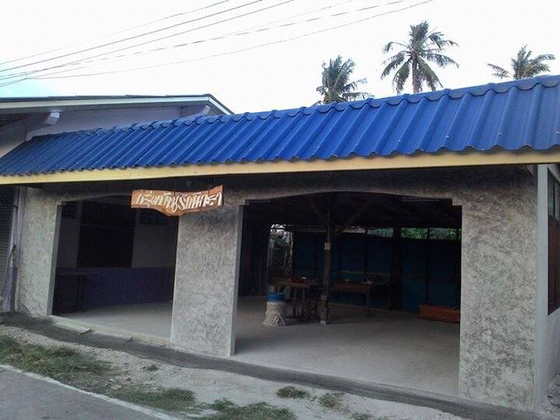
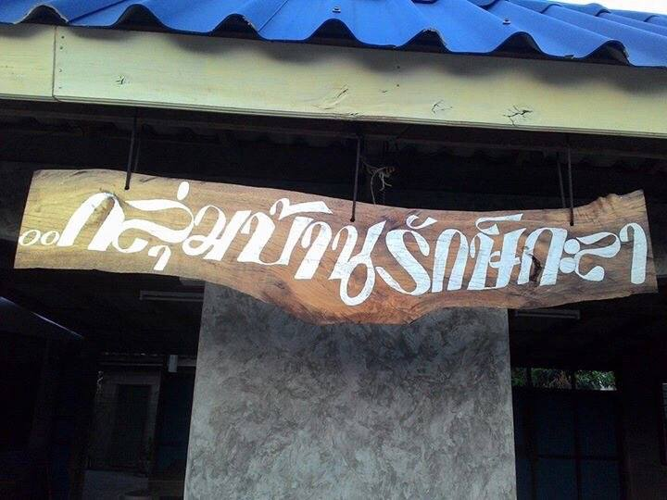

ที่ทำการกลุ่มบ้านรักษ์กะลา
27/5 ม.1 ต.บ้านกลาง อ.ปะนาเระ จ.ปัตตานี

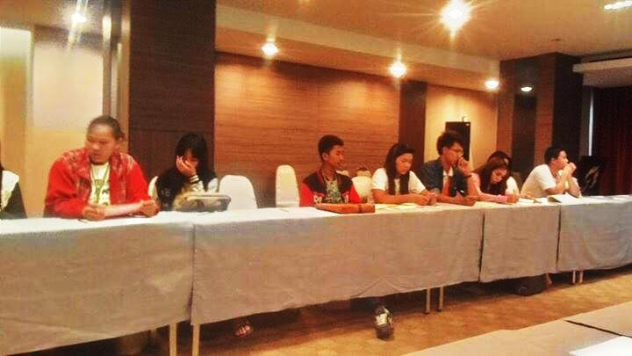
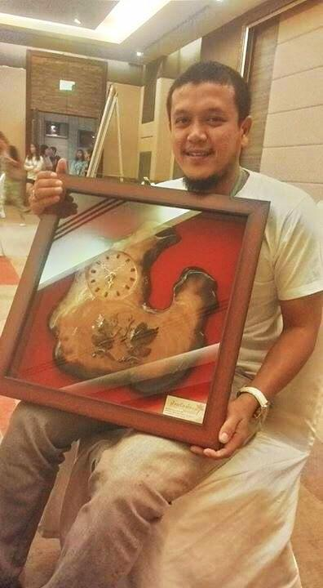

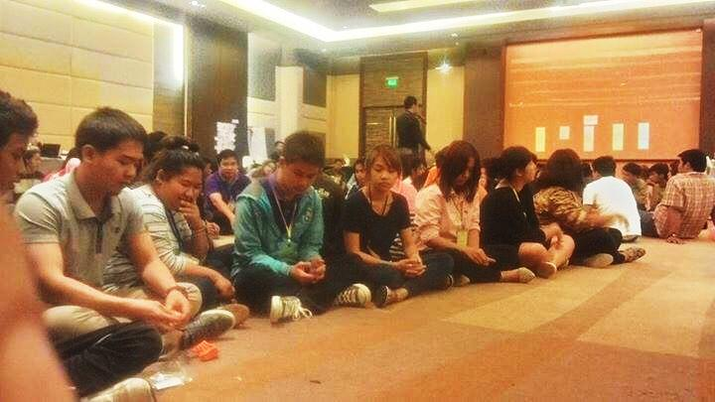

แข่งประกวดสุดยอดเยาวชน OTOP ประดับประเทศ

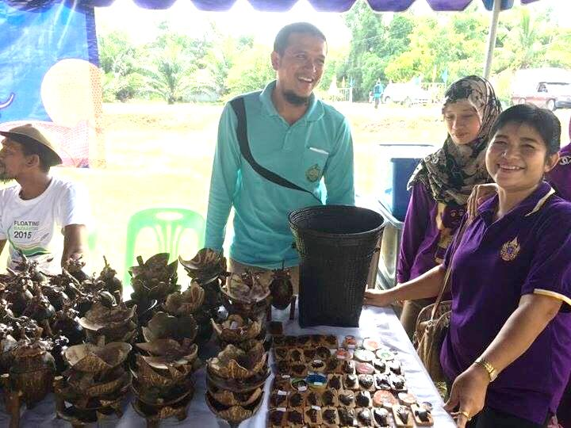
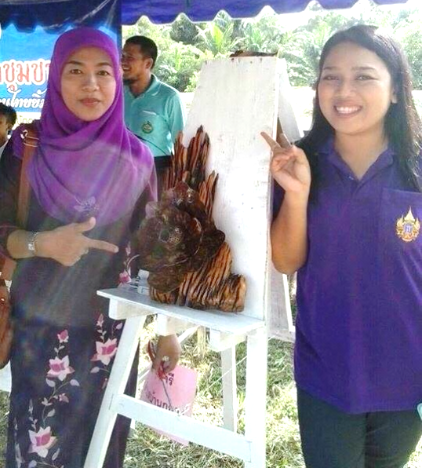

ออกแสดงสินค้างานแข่งประกวดหมู่บ้านดีเด่น
ต.บ้านกลาง อ.ปะนาเระ จ.ปัตตานี

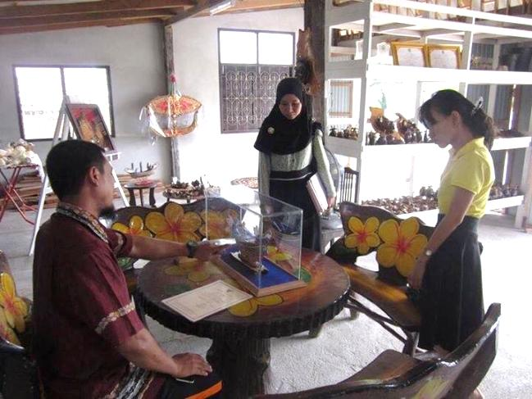
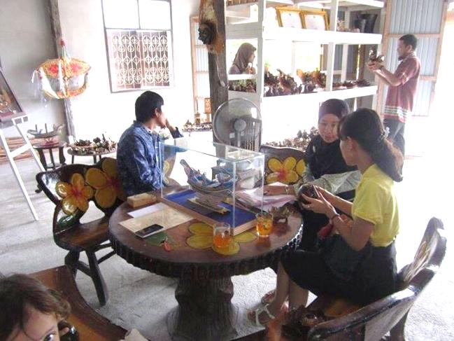
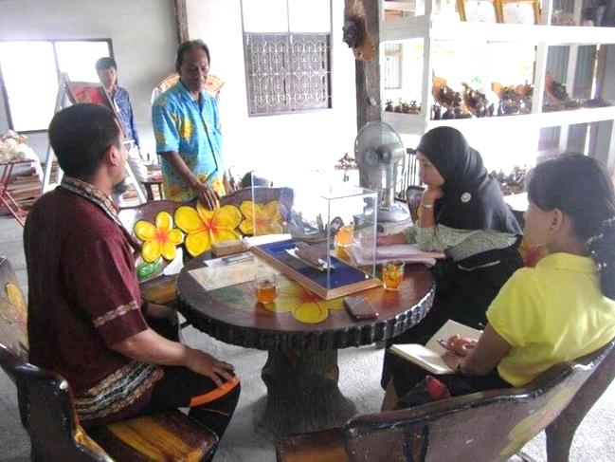
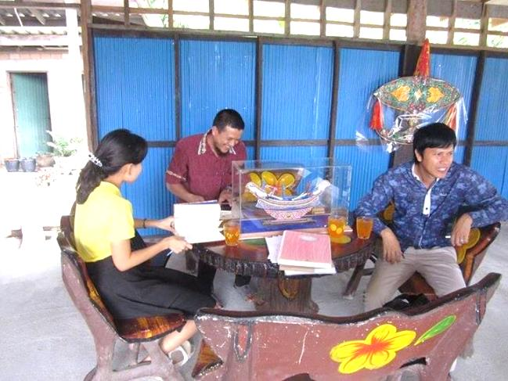

อุตสาหกรรมจังหวัดปัตตานี
มาคัดเลือกผลิตภัณฑ์เพื่อทำการคัดสรรมาตรฐาน มผช.

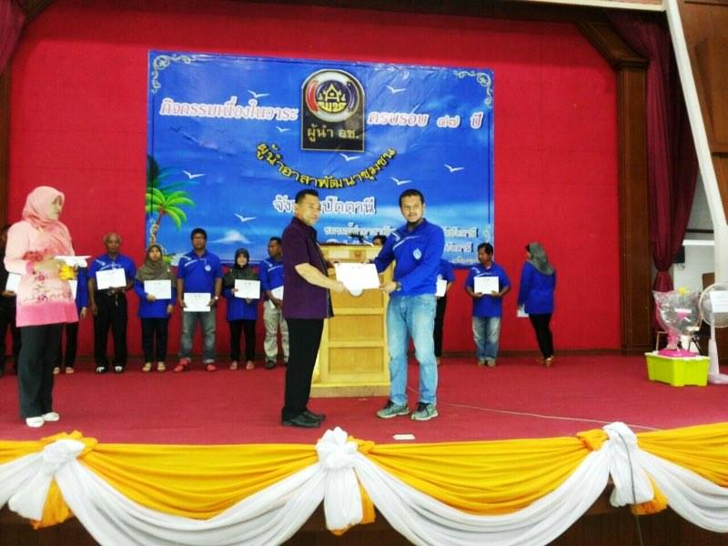

ได้รับรางวัลผู้นำอาสาพัฒนาชุมชนดีเด่น
จากการสร้างงานสร้างอาชีพให้กับคนในชุมชน

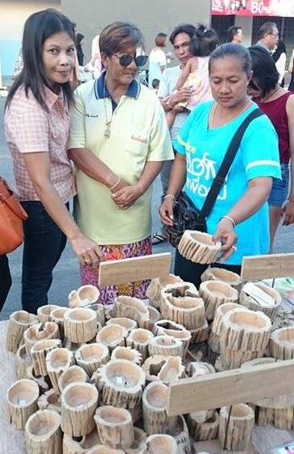
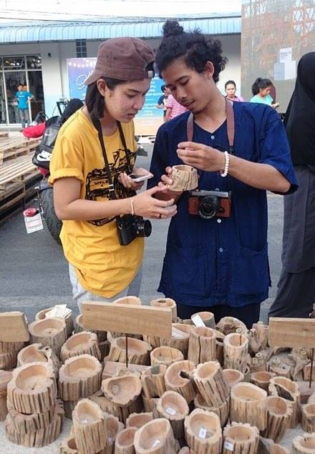
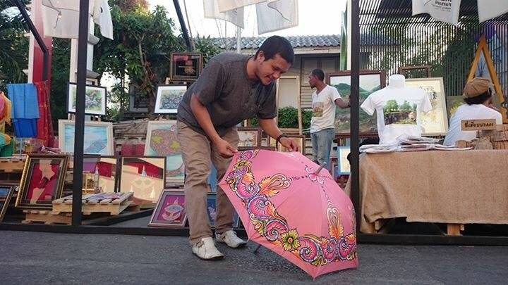

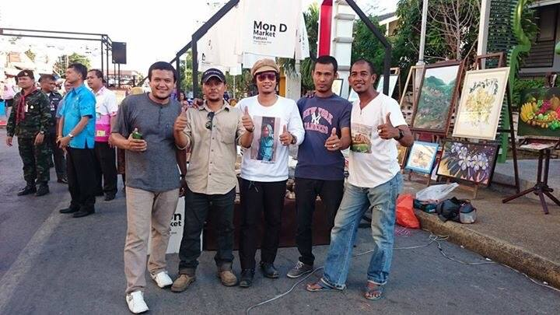
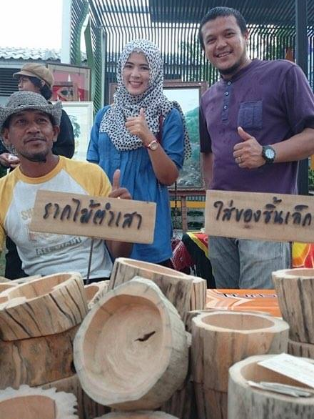
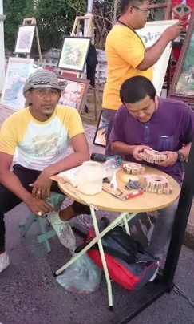

ออกบูธแสดงสินค้าในงาน
Mon D Maket ปัตตานี

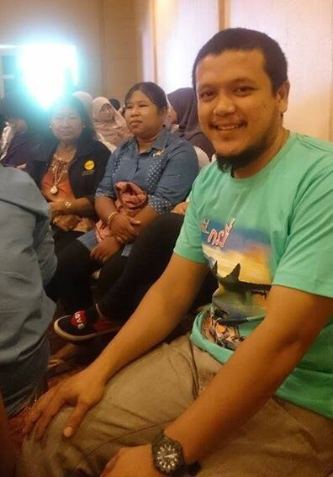
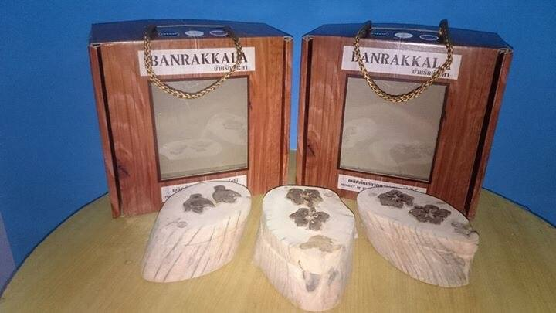

คัดสรร OTOP ปี 2558 ทั้งหมด 86 กลุ่ม จ.ปัตตานี
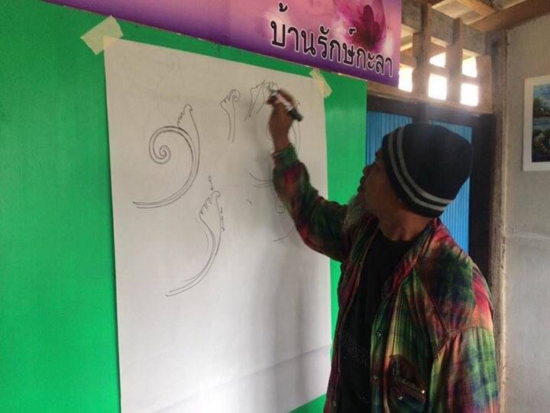
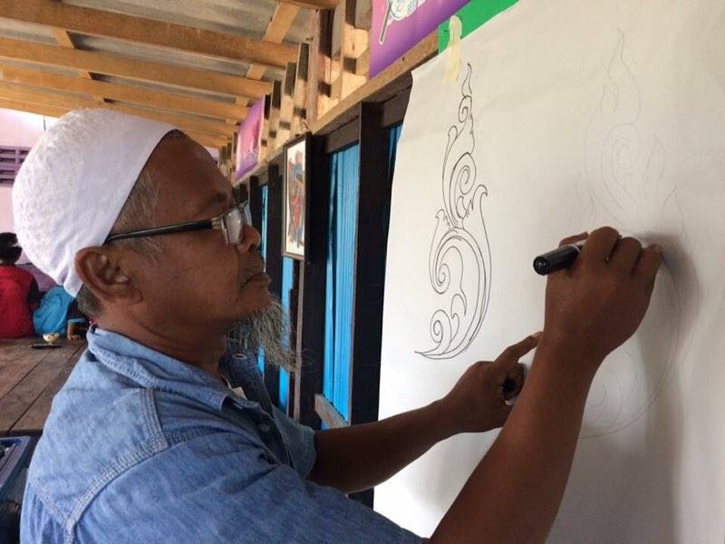
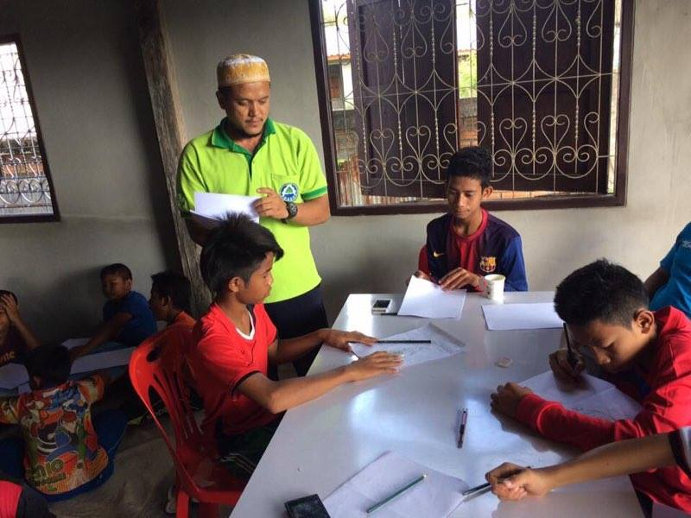

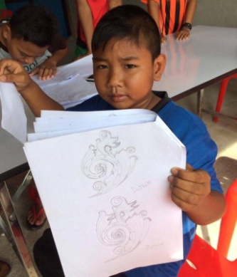
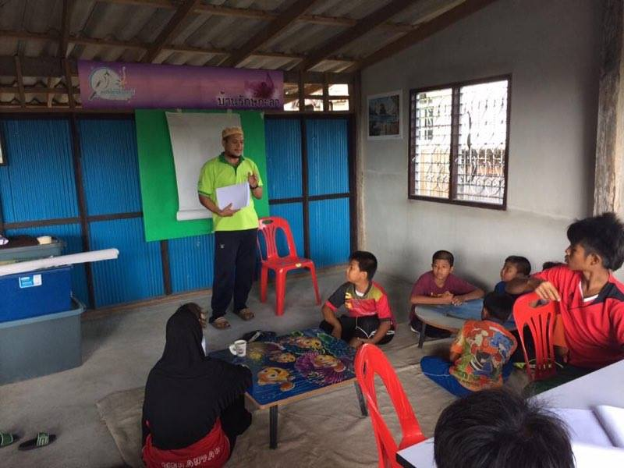
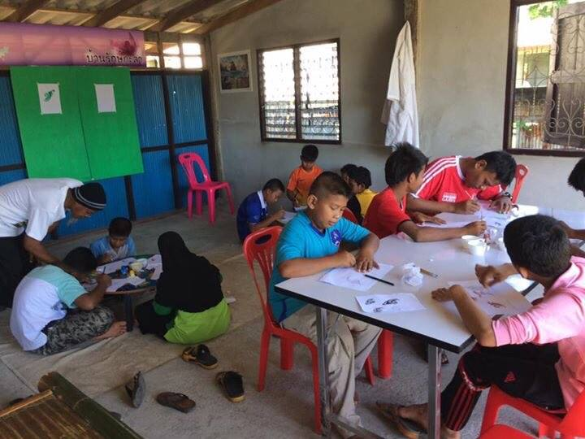

กิจกรรมเรียนรู้ลายกอและ ทั้งทฤษฏีและปฏิบัติ
เขียนลายกอและบนตัวผลิตภัณฑ์ เพื่อสร้างความแตกต่างและเพิ่มเสน่ห์ให้กับผลิตภัณฑ์

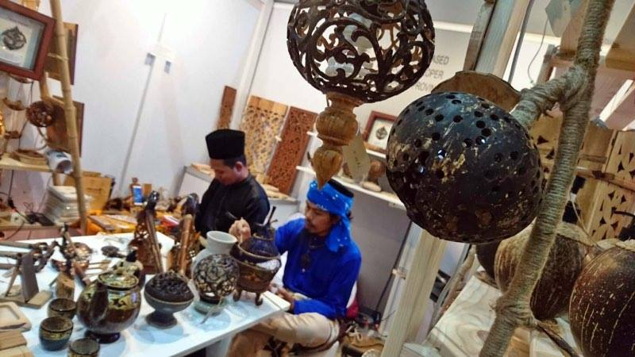
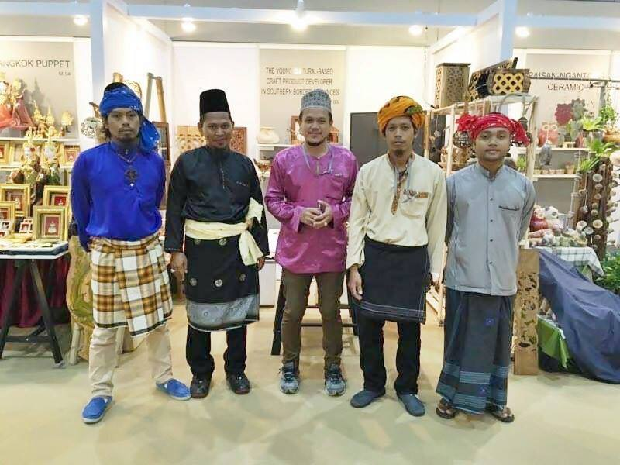
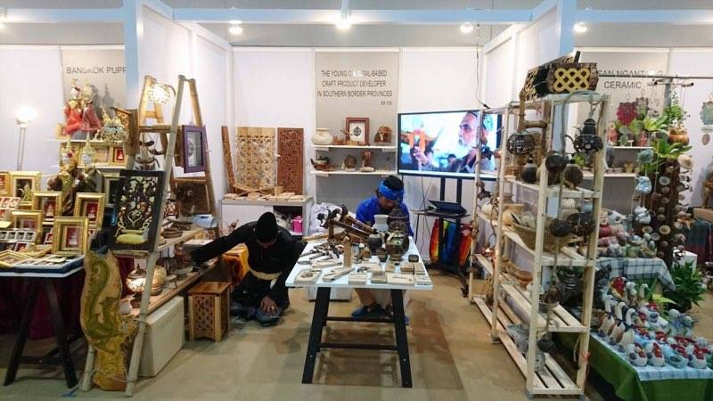

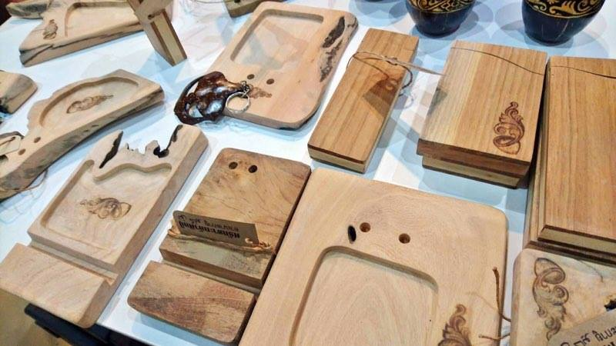

ออกบูธแสดงสินค้า ณ.ไบเทคบางนา
ศูนย์ศิลปาชีพระหว่างประเทศ( ศศป.)
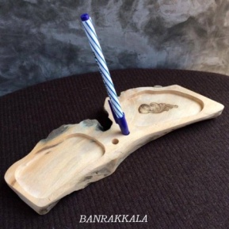
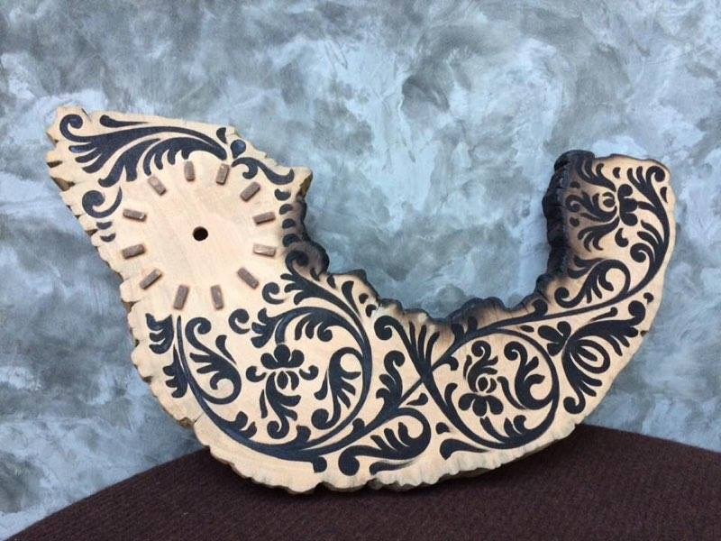
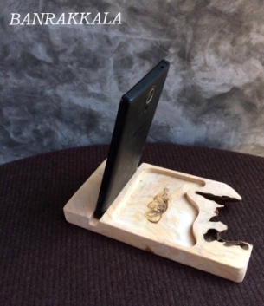
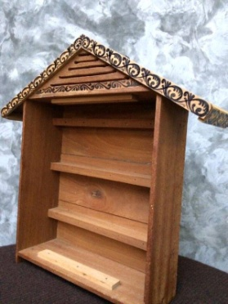

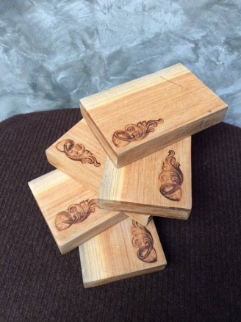
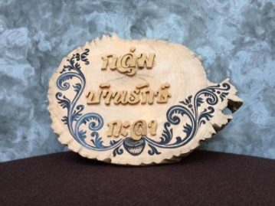
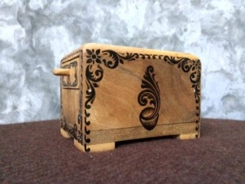

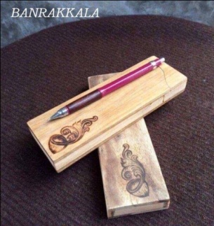
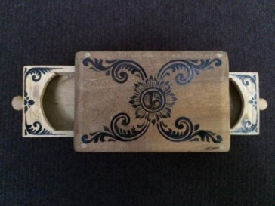
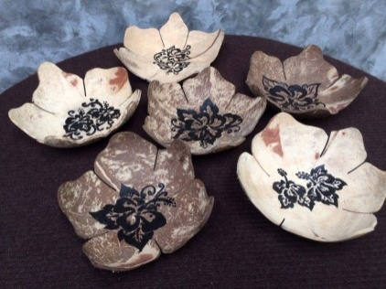
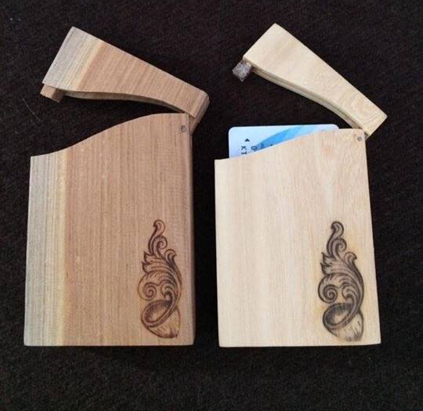

ผลิตภัณฑ์ต่างๆของทางกลุ่ม

